Mission 4 – Rédiger une communication événementielle (Entrainement à l’épreuve e6) |  |  | 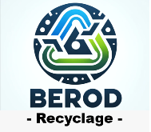
Durée : 50’ |  | Outil numérique interdit | Source
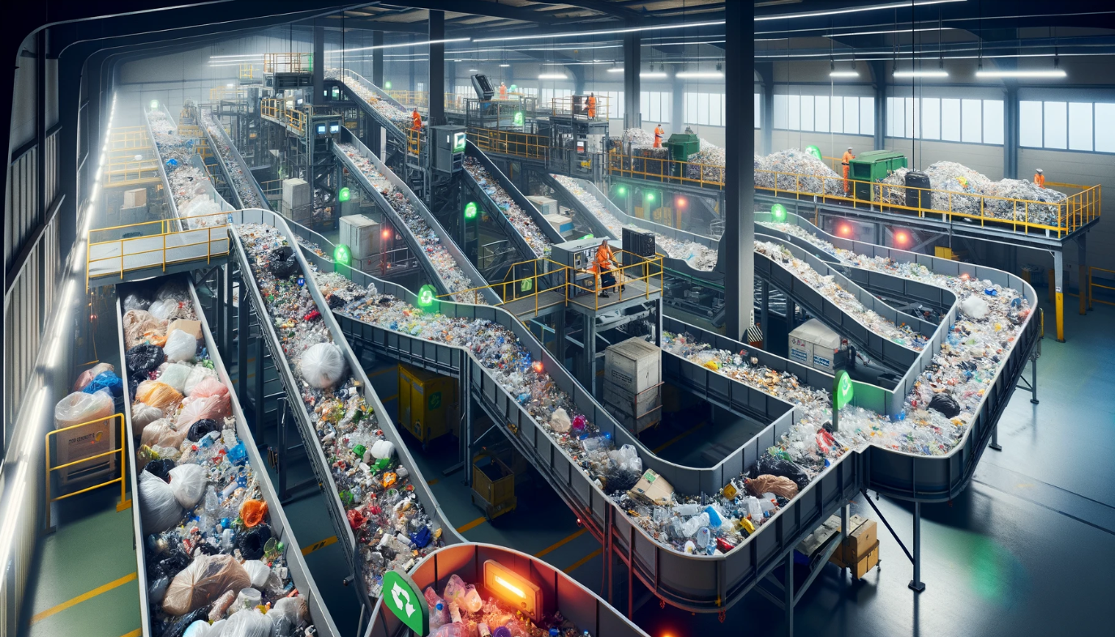
Contexte professionnel
La société vient de terminer la mise au point sur le site de tri, de stockage et de valorisation de Marseille d’une chaine de tri automatique des déchets.
Un investissement de 30 millions d’euros a été nécessaires pour sa conception et sa réalisation sur l’Écopôle de Marseille. Il comprend l’adaptation d’un espace de 4 hectares, la création de 3 bâtiments capable d’héberger la chaine de tri et de valoriser les déchets. Conçus après 5 ans de recherche, la chaine est capable de trier 100 000 tonnes de déchets annuel.
Le procédé inédit de tri industriel permet :
- le tri et le traitement de déchets particulièrement difficiles à valoriser y compris les emballages et papiers ménagers (sacs plastiques, pots de yaourt, barquettes aluminium, boites de conserve…).
- de séparer des composantes des pots de peinture acrylique (métal, plastique, peinture) ouvrant la voie à une augmentation significative des taux de valorisation des déchets à l’échelle nationale…
Ce projet signe une avancée spectaculaire dans la vie de l'entreprise tout comme dans la filière du recyclage et de la valorisation régionale. Elle va simplifier le tri des déchets pour les particuliers en regroupant dans une même poubelle les déchets papier, plastique, aluminium….
La société souhaite faire connaitre cette évolution stratégique et vous demande de participer à l’opération de communication qui va en découler.

Travail à faire
- Proposez le message qui sera mis sur la page d’accueil du site Web de l’entreprise (10 à 11 lignes).
- Proposez le message qui sera diffusé sur les comptes Facebook, Tweeter et LinkedIn (5 linges)
- Proposez le communiqué de presse qui sera diffusé dans un journal régional.

Doc. 1 Un nouveau centre de tri haute-technologie pour Berod Recyclage
Communiqué diffusé par France Bleu Provence.
Le nouveau centre de tri des déchets de la société Berod recyclage a ouvert le 18 mars à Marseille Nord qui est également la journée mondiale du recyclage. C’est le nouveau centre névralgique du recyclage dans les Bouches-du-Rhône. C’est sur ce site nommé Écopôle de Marseille que sont désormais traités et valorisés les emballages et autres papiers recyclables, grâce à une chaîne de tri de 3 kms de tapis roulants et des 13 machines de tri optique.
Ce nouveau centre de tri de haute-technologie a été conçu en un temps record de mars 2023 à février 2024. L’infrastructure couvre 8 500 m². Il permet de recycler 45 000 tonnes de déchets par an sur un bassin de plus de 2 millions d’habitants. Les déchets de la ville de Marseille et des Bouches-du-Rhône précise Sylvie Berod.
Procédé unique de recyclage de la peinture
L’une des nouveautés uniques de ce centre de tri et de recyclage et un procédé qui permet de traiter toutes les peintures à l’eau non dangereuses ainsi que leurs contenants explique Sylvie Berod. Il s’agit d’un procédé unique en France et en Europe car c’est la première fois que le gisement des peintures à l’eau est ainsi traité et revalorisé.
Le centre de tri de l’Eco-Pole a coûté 30 millions d’euros. Un projet rendu possible grâce à une aide de la région Provence-Alpes-Côte-d’Azur de 1 million d’euros ainsi qu’une aide de l’État versée via l’Agence de l'environnement et de la maîtrise de l'énergie (Ademe).
Des erreurs de tri pas banales
Depuis le 1er janvier 2023, il faut jeter dans la poubelle jaune de recyclage les emballages en papier, plastique et boîtes de conserves ensemble. Malheureusement le personnel du centre de tri trouve régulièrement des objets non recyclables jetés dans les mauvaises poubelles. Des erreurs qui ralentissent le travail et peuvent avoir de plus lourdes conséquences comme l’explique Sylvie Berod.
Ces différents objets, qui ne sont pas des emballages, doivent être déposés à la déchetterie. Pour l’heure, 70 personnes environ travaillent sur le site de l’Écopôle qui devrait atteindre les 200 salariés dans les 5 à 10 ans à venir. À terme ce sont quelques 100 000 tonnes de déchets issus des poubelles jaunes qui pourront être triés sur le site.
Doc. 2 Berod recyclage, une entreprise éco-responsable
Extrait de la plaquette de présentation de la société
- Un développement durable pour préserver notre environnement
Berod Recyclage s'est toujours engagé dans une démarche d'amélioration continue au travers de multiples certifications. Acteur majeur de la fédération du recyclage (FEDEREC), BEROD s'implique dans la politique de gestion des déchets pour l'environnement.
Structurée autour de la norme environnementale ISO 14001, notre démarche vise à valoriser au maximum les déchets afin d'atteindre les objectifs ambitieux du grenelle de l'environnement (réduction des déchets et augmentation des taux de recyclage).
- Un engagement fort pour l'égalité professionnelle
Afin de réduire les inégalités professionnelles entre les femmes et les hommes, le Gouvernement a mis en place « l’Index égalité professionnelle femme homme ». Cet index, composé de 5 indicateurs clés, permet aux entreprises de faire le point sur leur positionnement en termes d’égalité.
L’entreprise Berod est fière de pouvoir présenter une note globale de 89/100 ! Cette note est le reflet de nos valeurs et de nos engagements forts, notamment sur des sujets phares tels que la diversité et l’égalité.
- Acteur du recyclage sur les Bouches-du-Rhône
Depuis sa création en 1981 par Pierre Berot, l’entreprise participe à la protection de l’environnement, au développement durable et à la valorisation de nos ressources par la gestion des déchets sur le département des Bouches-du-Rhône.
Historiquement spécialisée dans la collecte et la valorisation des métaux ferreux et non ferreux, notamment pour l’industrie mécanique, la confiance de nos clients nous poussera très rapidement vers la récupération et le traitement des déchets non dangereux et dangereux.
L’arrivée, à la tête de la société, de la 2e génération familiale en la personne de Sylvie Berod, a renforcé notre capacité à nous développer vers la gestion globale et la valorisation des déchets dans le département. Aujourd’hui nous sommes le leader incontesté de l’économie circulaire locale.
- Acteur local inscrit dans une démarche nationale
Membre fondateur de Praxy, Berod Recyclage a pris une dimension nationale en 1999, en s’inscrivant dans ce réseau de PME spécialisé dans la gestion des déchets.
En effet, Praxy est la société commerciale d’un Réseau d’Entreprises qui a pour activité principale la gestion des déchets dangereux et non dangereux, avec une pratique préférentielle du recyclage. Ces entreprises se sont unies et ont mis en commun leurs compétences et leurs moyens afin de se doter d’une dimension nationale tout en conservant la réactivité d’entreprises de proximité.
- Berod Recyclage, un travail validé par les éco-organismes publics
En France, un éco-organisme est une structure à but non lucratif à laquelle les producteurs – concernés par les obligations de la REP (Responsabilité Elargie des Producteurs) – transfèrent leurs obligations de collecte moyennant le paiement d’une contribution financière. Ils en assurent la gouvernance (cf. article L.541-10 du Code de l’environnement). Les éco-organismes sont agréés par les pouvoirs publics sur la base d’un cahier des charges précis.
Témoin de notre savoir-faire en matière de gestion et valorisation des déchets, Berod Recyclage répond aux cahiers des charges de plusieurs éco-organismes publics.
- Eco-mobilier collecte et valorisation de meubles usagers
- Ecosystème collecte et valorisation des déchets d’équipements électriques ou électroniques (DEEE)
- Corepile collecte et valorisation de piles et petites batteries
- Eco DDS collecte et valorisation des déchets dangereux ménagers
- Citeo collecte et valorisation des emballages ménagers
- PV Cycle collecte et valorisation des panneaux photovoltaïques

